Приложение
Памятка по информационной работе
Предложения по картинкам для размещения:
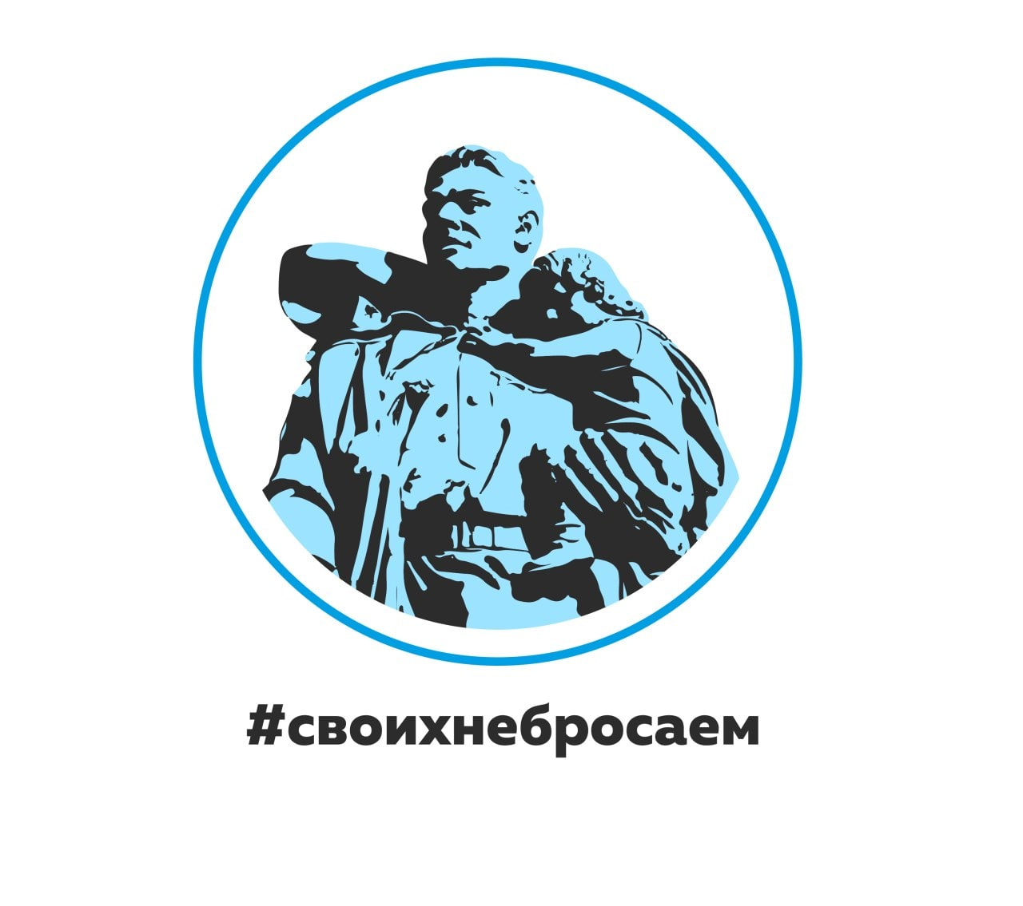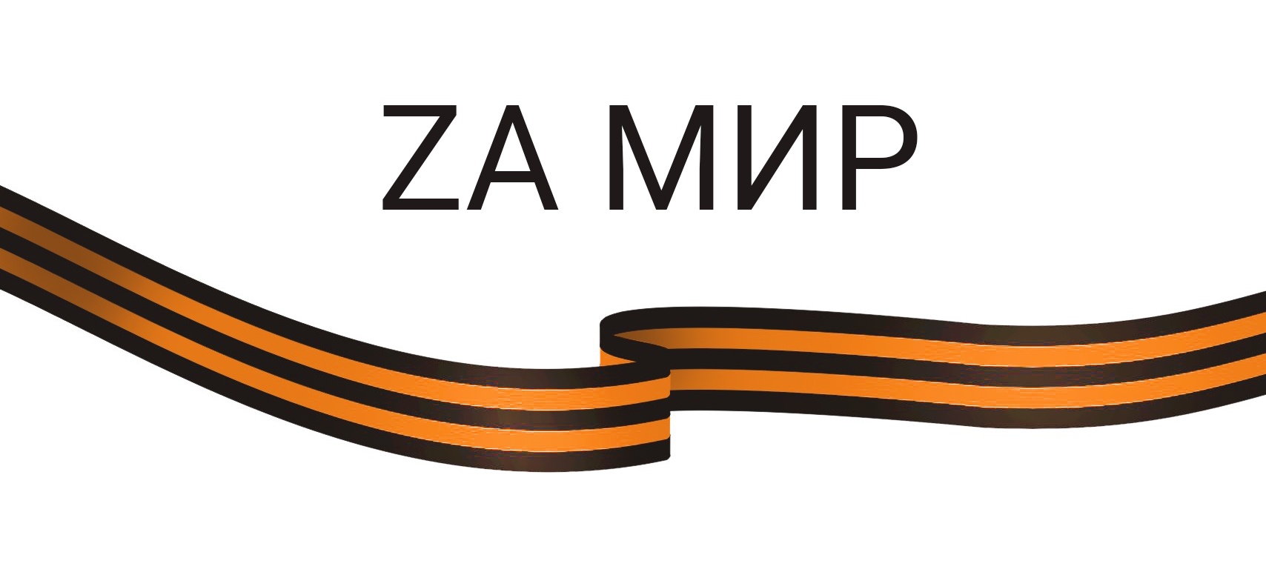
Предложения по содержанию:
Россия не начала войну, она заканчивает 8-летнюю войну.
Россия предотвращает угрозу будущей войны на нашей территории; НАТО вплотную приблизилось к границам; Россию вынудили начать спецоперацию.
Информационную войну готовили заранее.
Задача – не захватить города, а ликвидировать весь военный потенциал Украины, а вместе с тем – и угрозу России. Цель денацификации – ликвидация и подавление вооружённых неонацистским группировок.
Операция идёт постепенно, не одномоментно. Её можно было бы провести быстрее, но только ценой большого количества жертв среди мирных жителей Украины. Российские военные не стреляют по жилым домам и гражданским объектам.
Санкции – это не последствия специальной операции России. Они существовали и ранее, их ввели бы всё равно – вне зависимости от действий или бездействий России. Спецоперация и санкции – параллельные процессы. Санкционное давление на России началось ровно в тот момент, когда Россия стала независимой: выгнала американских советников, остановила развязанную против нас войну на российской территории (Северном Кавказе), стала набирать экономическую мощь и укреплять свои финансовые институты.
Начиная с 1998 года в отношении России введено 11 пакетов санкций – сейчас идёт 12-я волна!
Цель Запада - лишить Россию права голоса, сделать из нее страну изгоя, поставить русский народ на колени или уничтожить, сделать из страны колонию.
Российские власти работают над предоставлением компенсаций пострадавшим от санкций: людям – социальные выплаты и возможности новой работы, бизнесу – льготы и поддержку.

